Proyecto Intermódular

Desarrollo de Portal web

para empresa de construcción

2 DAM - B

Samuel Elvir
Angie Quintana
Sumario
Descripción 1
Caso de uso 1
Problema o problemas a resolver 2
Tecnologías y Herramientas 2
Planificación Inicial 3
Presupuesto Inicial 5
Objetivos 6
Funcionalidad 6
Posibles usuarios/stakeholders 7
Riesgos 7
Requerimientos para aprobar el proyecto 10

Descripción

Este proyecto consiste en desarrollar una página web para una empresa de construcción que no dispone de una y conseguir reflejar la utilidad de una página web para los distintos negocios y la importancia de seguir un tipo de modalidad de desarrollo, en este caso siendo iterativa e incremental, basándonos en una versión prototipo o beta para realizar las pruebas de concepto y una vez analizado los resultados, pasar el código favorable a la versión final asegurándonos de que el código es correcto, funciona y tiene buena sinergia con otros segmentos del código evitando así el conflicto en la funcionalidad de la página web.

Caso de uso

La web será usada por la empresa para promocionarse y hacerse más conocida en el mercado, respondiendo consultas y contando con un chat-bot para resolver dudas de manera más inmediata.
De esta manera los usuarios que hagan uso de la web como clientes podrán disponer de distintas herramientas para resolver sus necesidades y de esta manera elegir a la empresa antes que a cualquier otra ya que esta con su web suple las necesidades y resuelve las dudas de los clientes generando así confianza y fiabilidad. Además en la web se dispone de diversos contenido visuales que explican las labores de la empresa y demuestran el prestigio y fiabilidad de la misma.

Problemas a resolver

En sí lo que tratamos de resolver es la necesidad de una empresa de disponer de una página web para hacerse conocer más en el mercado, atraer clientes y socios y brindar información de sus labores y obras haciéndose cada vez con más clientes.

Es importante tener una página web como empresa para así dar resultados en portales de búsqueda online y así llegar a más clientes potenciales ya que esta es la manera más eficiente hoy en día de llegar al público interesado en las labores que realiza una empresa, de esta manera aumenta la cantidad de clientes lo cual es muy importante a la hora de buscar socios comerciales y ejecutivos así como patrocinadores.

Tecnologías y Herramientas

- Lenguajes de marcas:
  - HTML: Estructura de la página web.
  - CSS: Hoja de estilos enlazada a ficheros HTML para dar formato a la estructura.
  - XML: Estructurar, almacenar e intercambiar datos de manera jerárquica y legible tanto para personas como máquinas.

- Lenguajes de programación:
  - Javascript: Dar funcionalidad a la página web.
  - Python: Gestionar la lógica de servidores permitiendo crear aplicaciones rápidas, escalables y seguras, gestionar bases de datos y procesar información.
  - PHP: Para que la web sea dinámica, interactiva y funcional.

- Softwer de desarrollo:
  - Visual Studio Code: desaroolo web.
  - XAMPP:Administrador de servidor PHP.

Planificación Inicial

Inicialmente nos basamos en el siguiente esquema, centrándonos individualmente en distintas
secciones para definir y organizar el flujo del desarrollo de la página web dividiendo la carga de trabajo entre nosotros

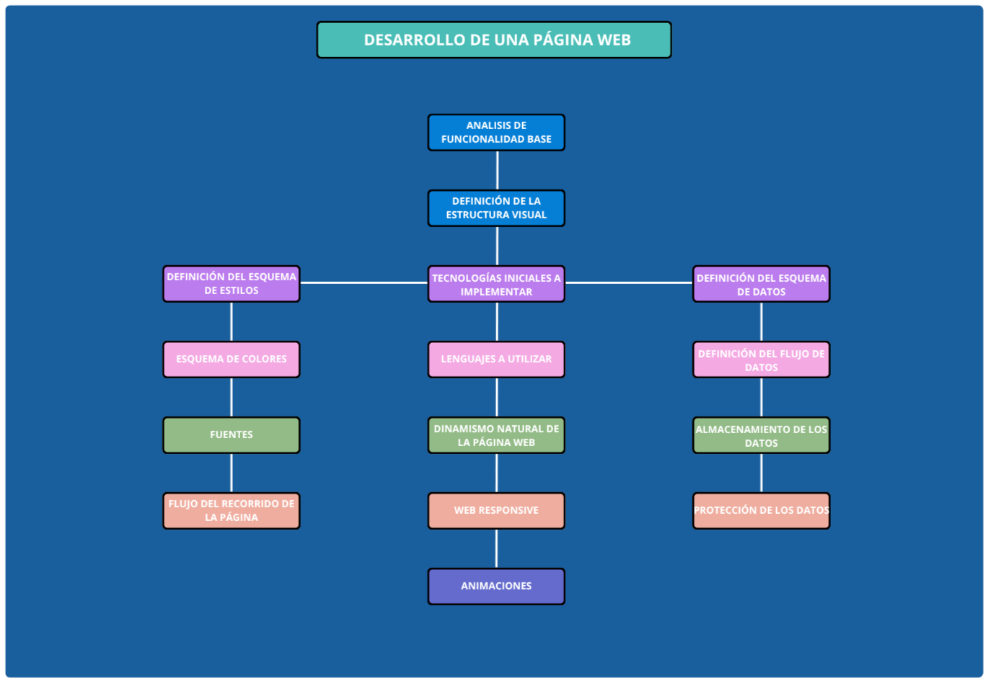
A partir de aquí, las etapas se realizan semanalmente por faces
Cada face consta de 3 tareas y un color representativo
Cada semana tiene un entregable el cual se incrementa de manera iterativa
Además nos dividimos el trabajo de manera que la carga de trabajo se reparta en base a las capacidades de cada uno y a los puntos fuertes individuales.
Hemos realizado juntos el estudio de la organización del trabajo y no hemos repartido las tareas de desarrollo (Roles) para dividir la carga de trabajo de manera equitativa y eficiente.

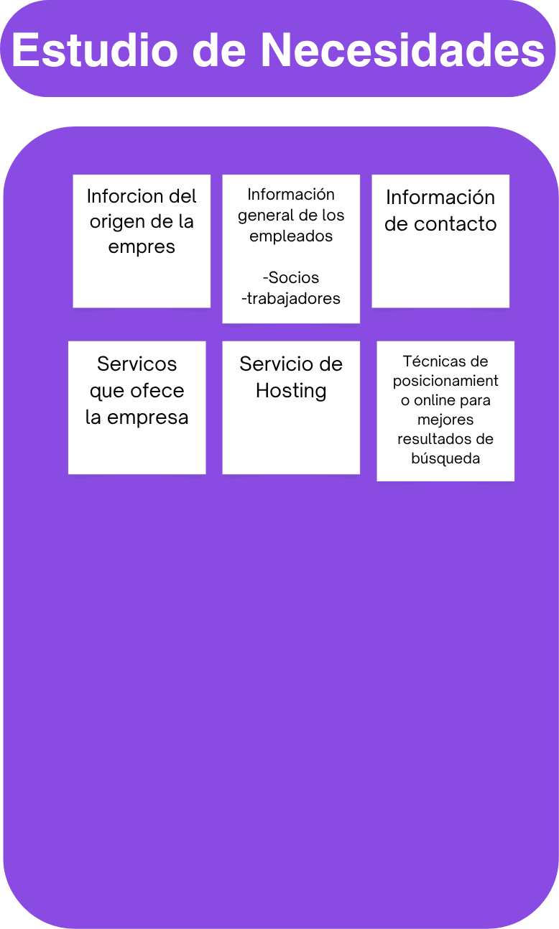
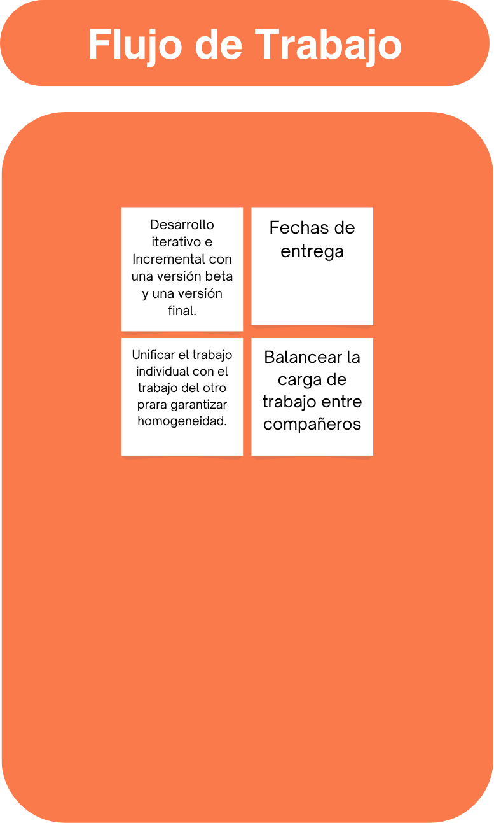
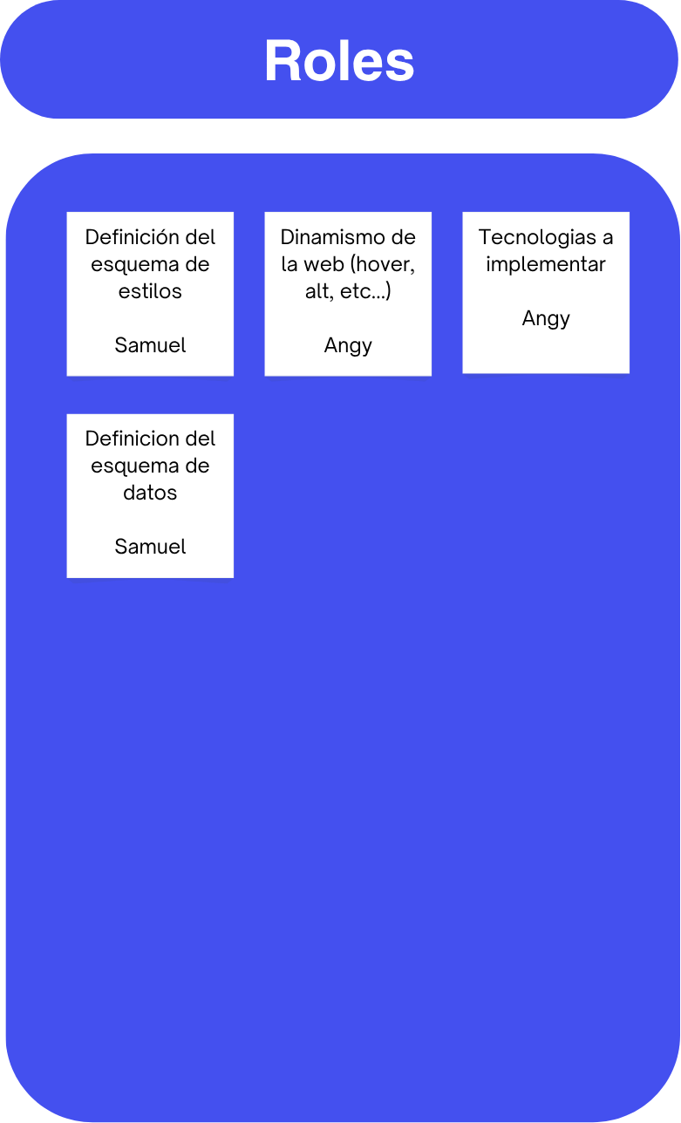

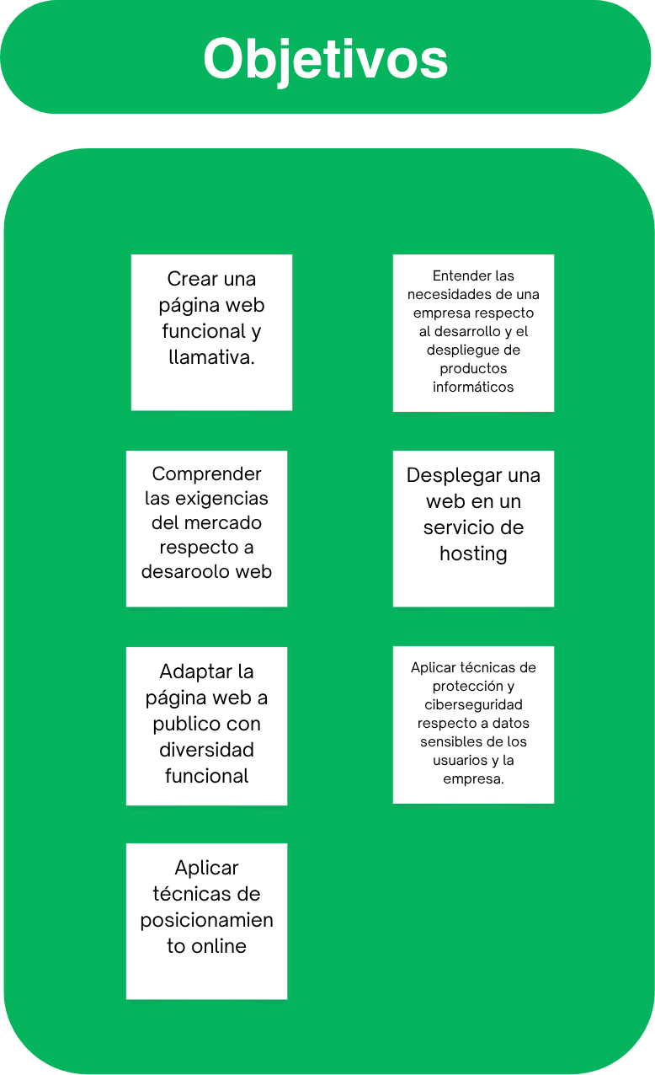

Objetivos

Crear una página web funcional para una empresa profesional de construcción de manera que la misma pueda ser utilizada como página principal que represente a la empresa en el mercado web,
plasmando la esencia de la empresa para el cliente potencial y brindar la información necesaria para ser elegidos como primera opción ante la competencia.

Funcionalidad

La página web consta contenido explicativo de las actividades de la empresa para que el cliente potencial se informe adecuadamente de las labores de la empresa y decida elegirnos en primer lugar.

La página web cuenta con una sección para solicitar un presupuesto el cual es una consulta que se envía por protocolo de correo electrónico a una dirección de correo específica para administrar las consultas de la página web. A su vez, la página web cuenta con un chat-bot para resolver dudas de los clientes y brindar ayuda de manera más inmediata y accesible para los clientes.

La intención principal es que con uso de material visual, el cliente sea capaz de visualizar la fiabilidad y profesionalidad de la empresa transmitiendo confianza por medio de la página web.

Posibles usuarios/stakeholders

Esta web es directamente para un cliente de construcción, pero se puede extrapolar a diversos campos y mercados ya que ofrece herramientas de ayuda universales a los usuarios y al ser una página web, se abre a cualquier tipo de modificación o adaptación dada la flexibilidad del código y los lenguajes de marcas.

En sí, quienes podrían interesarse son otras empresas de construcción tomando esta página web como referencia y al ser desarrollo de una página web también puede utilizarse como referencia ante otros clientes de otros mercados.

Riesgos

- Problemas técnicos
  - Errores en el código (bugs)
  - Fallos en el servidor
  - Incompatibilidad entre navegadores o dispositivos

- Riesgos de seguridad
  - Ataques de hackers
  - Robo de datos
  - Formularios vulnerables

- Retrasos en el proyecto
  - Mala planificación
  - Cambios de requisitos del cliente
  - Falta de experiencia

- Sobrecoste
  - Se subestima el tiempo necesario
  - Se añaden funcionalidades extra
  - Problemas técnicos imprevistos

- Mala experiencia de usuario (UX)
  - Navegación confusa
  - Diseño poco intuitivo
  - Web lenta

- Falta de adaptabilidad (responsive)
  - La web no funciona bien en móviles o tablets

- Problemas de rendimiento
  - Tiempos de carga alto
  - Servidor saturado

- Riesgos legales
  - No cumplir con la protección de datos
  - Falta de aviso legal o cookies

- Dependencia tecnológica
  - Uso de tecnologías obsoletas
  - Librerías que dejan de actualizarse

- Problemas de comunicación
  - Mal entendimiento con el cliente
  - Requisitos poco claros

